  ВСЕРОССИЙСКИЙ ЦЕНТР  ГРАЖДАНСКИХ И МОЛОДЁЖНЫХ  ИНИЦИАТИВ «ИДЕЯ»  г. Оренбург, 460000  телефон: 88001002684  e-mail: centrideia@mail.ru |  | Руководителям образовательных  организаций
Уважаемые коллеги!
В соответствии с Единым календарём массовых и методических мероприятий на 2021- 2022 г.г. Центром гражданских и молодёжных инициатив «Идея» г. Оренбурга проводится Всероссийская интеллектуальная викторина, посвящённая технике безопасности осенью (Из цикла викторин «Приключения воробышка Кеши») «Безопасная осень».

Организаторами определены следующие сроки проведения викторины:

- Викторина проводится с 8 сентября 2021 г. до 30 ноября 2021 г.;
- Подведение итогов Викторины проводится 14 и 28 числа каждого месяца, начиная с 14 сентября 2021;
- Размещение и обновление информации об итогах на сайте Центра в разделе «Итоги» проводится 15-го и 29-го числа каждого месяца, начиная с 15 сентября 2021 года;
- Все дипломы, сертификаты и благодарственные письма за участие высылаются в электронном виде на электронный адрес, указанный в заявке 15-го и 29-го числа каждого месяца, начиная с 15 сентября 2021 года;
- Наградной материал будет храниться в архиве Центра до 30 мая 2022 года, а впоследствии удалён.

Информация о викторине размещена на сайте ЦГМИ «Идея» (СМИ. Регистрационная запись ЭЛ № ФС 77-76118 от 12.07.2019 г. Лицензия на осуществление образовательной деятельности № 56-46 от 09.04.2021 г.) в разделе «Викторины»
http://centrideia.ru/node/vserossiyskie-viktoriny-dlya-vospitannikov-dou-obuchayushchihsya-i-pedagogicheskih-rabotnikov

Контактный телефон 88001002684, эл. почта для справок: centrideia@mail.ru

Директор А.Р. Татьянина

Исполнитель
В.Р. Горяева
88001002684

ПОЛОЖЕНИЕ
о Всероссийской интеллектуальной викторине
«Безопасная осень»

Наступила осень, дети пошли в детский сад и школу, а значит, самое время напомнить им правила безопасности в осенний период! Беда может подстеречь повсюду: на дорогах, у водоёмов, на игровых площадках, во дворах, в быту, этому способствует любопытство детей, наличие свободного времени, а главное отсутствие должного контроля со стороны взрослых. Как дети, так и родители должны знать, помнить и соблюдать правила безопасности!
В соответствии с единым календарём массовых и методических мероприятий на 2021- 2022 г.г. Центром гражданских и молодёжных инициатив «Идея» г. Оренбурга проводится Всероссийская интеллектуальная викторина, посвящённая технике безопасности осенью (Из цикла викторин «Приключения воробышка Кеши») «Безопасная осень» (далее - Викторина).
1. Цель и задачи Викторины
1.1 Формирование представлений об опасных для ребёнка ситуаций и способах поведения в них;
1.2 Формирование осторожного и осмотрительного отношения к потенциально опасным для ребёнка ситуациям;
1.3 Приобщение детей к правилам безопасного поведения;
1.4 Развивать познавательные и интеллектуальные способности детей, их творческий потенциал, расширять кругозор;
1.5 Активизировать работу с родителями, привлечь их к участию на основе сотрудничества.
2. Учредители и организаторы
2.1 Всероссийский Центр гражданских и молодёжных инициатив «Идея» г. Оренбурга;
2.2 Организация и проведение Викторины возлагается на отдел творческого развития ЦГМИ «Идея».
3. Участники Викторины

3.1 Викторина проводится для воспитанников дошкольных учреждений любого возраста. Также в викторине могут принять участие дети дошкольного возраста не посещающие детский сад;

3.2 При желании, в викторине могут принять участие обучающиеся 1-х классов.
4. Сроки проведения Викторины
4.1 Викторина проводится с 8 сентября 2021 г. до 30 ноября 2021 г.;
4.2 Подведение итогов Викторины проводится 14 и 28 числа каждого месяца, начиная с 14 сентября 2021;
4.3 Размещение и обновление информации об итогах на сайте Центра в разделе «Итоги» проводится 15-го и 29-го числа каждого месяца, начиная с 15 сентября 2021 года;
4.4 Все дипломы, сертификаты и благодарственные письма за участие высылаются в электронном виде на электронный адрес, указанный в заявке 15-го и 29-го числа каждого месяца, начиная с 15 сентября 2021 года;
Внимание! Если дата рассылки итогов выпадает на выходной день, то наградной материал будет выслан в следующий за выходным рабочий день.
4.5 Наградной материал будет храниться в архиве Центра до 30 мая 2022 года, а впоследствии удалён. После удаления наградной материал восстановить будет невозможно. Скачивайте, пожалуйста, вовремя.
ПОСЛЕДНИЙ ДЕНЬ ПРИЁМА ЗАЯВОК НА УЧАСТИЕ В ВИКТОРИНЕ - 30 НОЯБРЯ
5. Критерии оценки конкурсных работ
5.1. Победителями считаются участники, ответившие правильно на наибольшее количество вопросов.
5.2. Один правильный ответ – 1 балл.
15 баллов – диплом 1 степени,
14 баллов – диплом 2 степени,
13 баллов – диплом 3 степени,
0-12 баллов – сертификат участника.
6. Оформление работ
6.1 Учитывая опыт проведения предыдущих викторин, допускается проверка работ педагогом (организатором, родителем). В этом случае ответы не предоставляются, а баллы самостоятельно просчитываются (п.5) и проставляются в заявке (приложение 3) в графе балл. Один балл - один правильный ответ. Если ребёнок наполовину справился с ответом, то ставится 0,5 баллов. Максимально 15 баллов. Если работы проверены и оценены педагогом (организатором, родителем), то сканированные бланки ответов присылать не надо. В этом случае вы присылаете только заполненную заявку (приложение 3) с проставленными баллами.
6.2 Если вы высылаете не таблицу с баллами, а сами ответы детей, то присылаете их в виде отсканированной (сфотографированной) копии письменного ответа участника;
6.3 Ответы викторины педагог (организатор, родитель) также может перенести в таблицу (в свободной форме). В случае составления таблицы ответов, сканированные ответы участников предоставлять НЕ НАДО;
6.4 Работы, присланные на Викторину, не рецензируются;
Если Вы присылаете нам таблицу с итогами или баллы, проставленные в заявке, то сканированные работы участников присылать НЕ НАДО.
6.5 Внимание!!!! Часто нам задают вопросы, можно ли принимать участие самостоятельно в наших мероприятиях? Да. Самостоятельное участие (не от образовательного учреждения) также допускается. В этом случае пакет документов предоставляется согласно данному Положению. В строке НАИМЕНОВАНИЕ ОУ в этом случае заполняется либо образовательное учреждение, в котором участник воспитывается (учится), либо (если участник принимает самостоятельное участие и не ходит в дошкольное учреждение) просто адрес места жительства без указания улицы и номера дома. К примеру: Московская область г. Видное. Но заполняется эта строка в любом случае!
7. Чтобы принять участие в викторине необходимо:
1. Заполнить заявку (приложение №3);
2. Оплатить оргвзнос (приложение №2);
3. Заявку, копию документа об оплате оргвзноса и работы (или итоговую таблицу, или баллы в заявке) прислать на электронный адрес Викторины centrideia@mail.ru до 30 ноября 2021 г. Если заявка уже с проставленными баллами, то ответы детей высылать НЕ НАДО.
8. Подведение итогов Викторины
8.1 Итоги Викторины подводятся в соответствии с пунктом 4.2 данного Положения;
8.2 Победители награждаются дипломами I, II, III степеней и всем участникам выдаются сертификаты;
8.3 Все дипломы, сертификаты и благодарственные письма высылаются в электронном виде на электронный адрес, с которого была принята заявка 15-го и 29-го числа каждого месяца, начиная с 15 сентября 2021 года;
8.4 О необходимости дипломов в печатном виде нужно сообщить об этом организаторам конкурса. Рассылка материала в печатном виде производится в течение одного месяца с момента подтверждения правильности заполнения материала. ВНИМАНИЕ! Без подтверждения данной информации наградной материал по почте России выслан НЕ БУДЕТ.
9. Финансирование Викторины
9.1 Финансирование Викторины осуществляется за счёт организационных взносов участников. (Реквизиты на оплату Викторины, приложение №2). Оплата оргвзноса производится ЛЮБЫМ удобным способом через любую удобную для Вас систему оплаты (сбербан онлайн, касса любого банка России, почта, онлайн сервисы оплаты, терминал и т.д.) по любым из представленных в приложении №1 реквизитам Центра.
9.2 Организационный взнос составляет 100 рублей за участие одного человека. (90 рублей за участника перечисляются на реквизиты Центра (приложение 2), 10 рублей остаются в распоряжении педагога - организатора на организационные расходы «почтовые/электронные переводы, распечатку материала»), Оргкомитет включает эти средства в общую смету расходов на проведение викторины. В эту стоимость входит: диплом или сертификат на участника + именная благодарность руководителю + именная благодарность организатору викторины в ДОУ в ЭЛЕКТРОННОМ виде;
9.3 Подтверждающий документ об оплате оргвзноса обязателен. В любом виде. Без документа работы не принимаются. Фразы в виде: «Мы написали Вам смс», «Я оплатил в 9.00» и т.д. – не являются документом и не принимаются;
9.4 Оплата от одного образовательного учреждения - участника производится ОДНИМ платежом. Не надо производить оплату за каждого участника отдельно, чтобы не переплачивать дополнительную комиссию. Оргвзнос производится одной общей суммой по количеству участников. (Если оргвзнос был оплачен, а появились еще желающие участвовать в викторине, необходимо просто доплатить оргвзнос и прислать вторым чеком);
9.5 Внимание!!!! Если от одного учреждения на викторину предоставляют свои работы несколько участников, то заявка составляется ОБЩАЯ. Не надо на каждого участника заполнять отдельную заявку;
9.6 Исправления в наградном материале при наличии ошибок. Если ошибка допущена по Вашей вине (в заявке), исправление наградного материала платное:
- 20 рублей за один исправленный документ, если ошибка в ФИО участника или в ФИО руководителя;
- 30 рублей за одну исправленную заявку независимо от количества документов, если ошибка в названии образовательного учреждения;
- бесплатно, если ошибка допущена по нашей вине.
9.7 Организационный взнос за наградной материал в печатном виде составляет + 100 руб. за один документ основному оргвзносу. (Этот пункт только для тех, кому необходимо прислать наградной материал по Почте России).
10. Программа поощрения
10.1 Если в Викторине участвует от 7 человек, то организационный взнос оплачивается в размере 90 рублей за участника (80 рублей за человека перечисляются на реквизиты Центра (приложение 2), 10 рублей остаются в распоряжении педагога - организатора на организационные расходы «почтовые/электронные переводы, распечатку материала»).
10.2 А также педагогам и организаторам, привлекшим к участию в викторине от 7 участников, предоставляется право на БЕСПЛАТНОЕ опубликование одной своей методической работы в разделе «Методическая копилка» на сайте Всероссийского Центра гражданских и молодёжных инициатив «Идея» http://centrideia.ru/ с получением сертификата об опубликовании материала (СМИ. Регистрационная запись ЭЛ № ФС 77-76118 от 12.07.2019 г. Лицензия на осуществление образовательной деятельности № 56-46 от 09.04.2021 г.).
Чтобы опубликовать работу и получить сертификат Вам необходимо (этот пункт только для тех, кто представляет работу по программе поощрения, у кого от 7 участников)
1. Заполнить форму заявки (приложение №5) и отправить её на наш электронный адрес centrideia@mail.ru вместе с работой для публикации. Мы опубликуем работу и выпишем сертификат. Временные рамки по отправке работ на публикацию (п.10.1 п.п.2) не ограничены. Программу поощрения можно использовать в течение любого времени после подачи заявки на конкурс.
11. Прочие условия
Вся информация в положении, а также задания Викторины являются авторскими и принадлежат ООО ЦГМИ «Идея» (Свидетельство на товарный знак №765905). Любое копирование и распространение в коммерческих целях преследуется по закону. При копировании и размещении информации в различных источниках должна быть указана ссылка на сайт http://centrideia.ru/
12. Важные ссылки
1. Наш сайт https://centrideia.ru/
2. Страница в контакте https://vk.com/club78441058
3. Аккаунт в инстаграме https://www.instagram.com/centrideia/
4. По данной ссылке вы всегда найдете актуальные материалы на любые мероприятия Центра (заявки, положения, реквизиты) https://yadi.sk/d/YYriqKqjuM7SZg
Внимание! Работы направляются только на электронный адрес координатора:
centrideia@mail.ru Контактные телефоны - 88001002684 - звонки со всех регионов России бесплатные, Вайбер/ватсап 89058457002
Координатор: Горяева Венера Ренатовна.
Личная страница координатора в соц. сети Вконтакте - https://vk.com/centrideia


Приложение №1

Всероссийская интеллектуальная викторина, посвящённая технике безопасности осенью (Из цикла викторин «Приключения воробышка Кеши») «Безопасная осень»

ПРИВЕТ, ДРУЗЬЯ!!!!

Как я рад вас снова видеть! Лето закончилось, но не закончились яркие эмоции, потому что пришло новое время года. Осень - золотая пора. Золотыми становятся травы, деревья, кустарники. Осенью, также как и в любое другое время года, на улице могут подстерегать много опасностей. Сегодня я хочу с вами поговорить именно об осенних «опасностях», чтобы не попасть в беду и наслаждаться осенью.
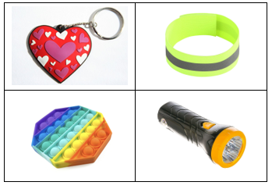
С наступлением осени дни становятся короче, а ночи длиннее. Это значит, что на улице темнеет раньше, чем летом, поэтому необходимо помнить про светоотражающие элементы на одежде. Их должно быть на одежде много, чтобы вы стали заметнее на дороге.
- Найдите светоотражатель на картинке. Обведите ответ в кружок.
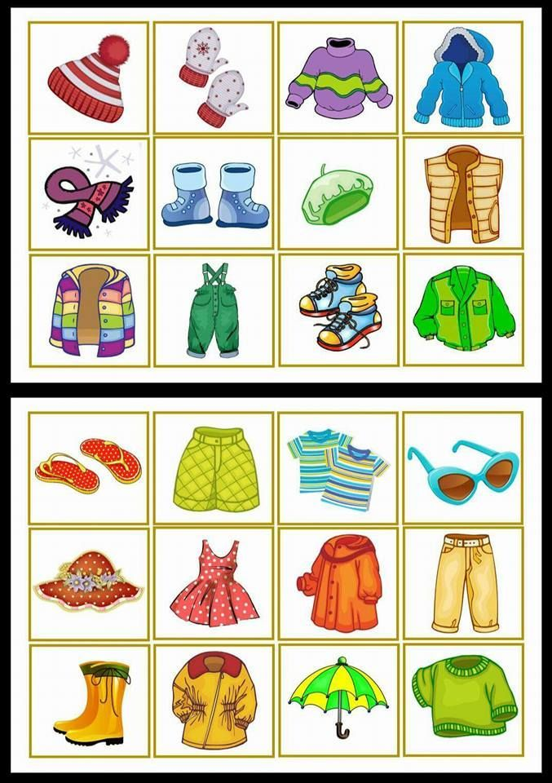
Даже при солнечной погоде, уже не так тепло на улице, солнышко уже греет слабее. Вероятность простудиться очень велика. Поэтому летние майки и шорты убираются в шкаф.
- Выберите вещи, которые понадобятся в осеннюю погоду? Обведите ответы в кружок.
Осенью одежда имеет больше завязок, поясов, шнурков. Нужно быть внимательным, чтобы детали одежды не свисали свободно, а были спрятаны, потому что они могут запутаться в движущихся деталях качелей, каруселей, аттракционов. Помимо этого, о развязанный шнурок можно просто споткнуться и получить травму.
- Раскрасьте ту пару обуви, которая не имеет шнурков и более безопасна для осенних прогулок.

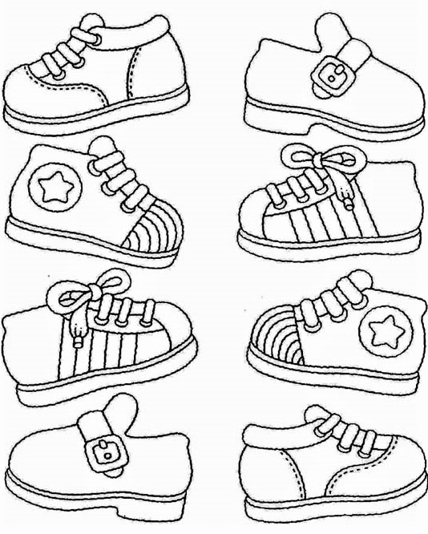
Осенью, конечно, бывает ветреная погода. Сильные порывы ветра в осеннее время опасны тем, что могут сбить с ног, или поднять в воздух предметы, палки, которые могут вас задеть. Старайтесь в ветреную осеннюю погоду оставаться дома. Если же ветер начался когда вы на улице, то немедленно укройтесь в подъезде или прочном здании; не прячьтесь около стен домов, на остановках общественного транспорта, около рекламных щитов, под деревьями, около недостроенных зданий.
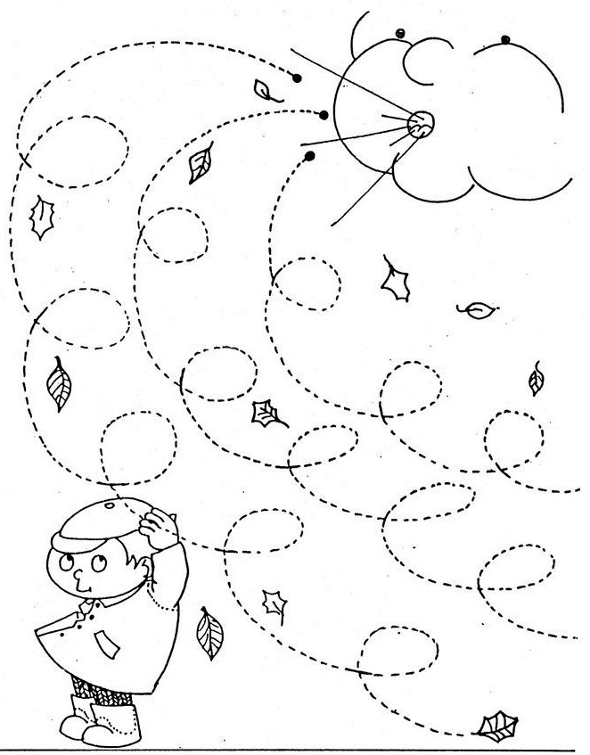
- Дорисуйте по пунктирам порывы ветра и раскрасьте картинку. Поскорее нужно спрятаться от этого сильного ветра.

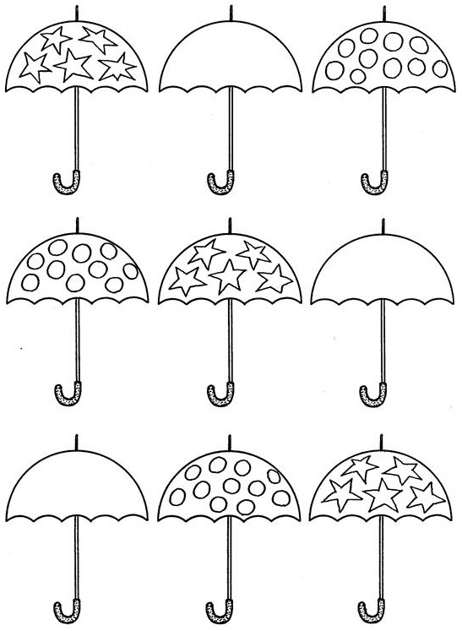
Мы привыкли думать, что вероятность подхватить простуду гораздо выше в зимнее время, когда на улице холод и снег. На самом деле это не совсем так. Заболеть можно в любое другое время года, особенно когда на улице идет дождь. Это связано с тем, что во время дождя велик шанс намочить ноги, а это может привести к заболеваниям. А осенью дождь идёт очень часто, и он холодный и сильный. Необходимо надевать резиновые сапоги, дождевик и брать с собой зонт.
- Раскрасьте одинаковые зонтики одинаковым цветом.

В начале осени дождь также может быть с грозой, а гроза может быть очень опасной, потому что гроза сопровождается громом и молнией. И если вовремя не укрыться от молнии, то можно серьезно пострадать.

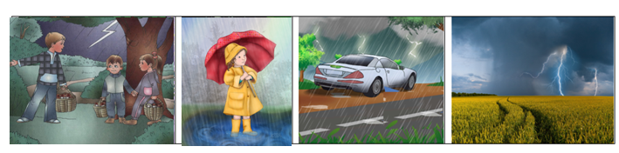
- Где безопасно находиться во время молнии? Обведите ответ в кружок.
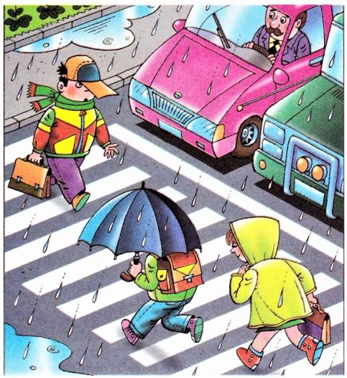
В дождливую осеннюю погоду дорога мокрая. Стекла машин покрываются водой. Видимость снижается. В таких условиях водителям очень трудно управлять автомобилем. Тормозной путь увеличивается, поэтому перебегать дорогу не стоит. Нужно убедиться в полной безопасности и только после этого переходить проезжую часть.
- Посмотрите внимательно на картинку. Как вы думаете, какой пешеход невнимательный, переходя дорогу? Обведите ответ в кружок.
В непогоду по мокрому асфальту идти труднее - можно поскользнуться, упасть, получить травму. Все это надо учитывать при переходе дороги. Главное - не спеши! Закрой зонтик, опусти капюшон. Дождь по сравнению с летящим автомобилем совсем не опасен!

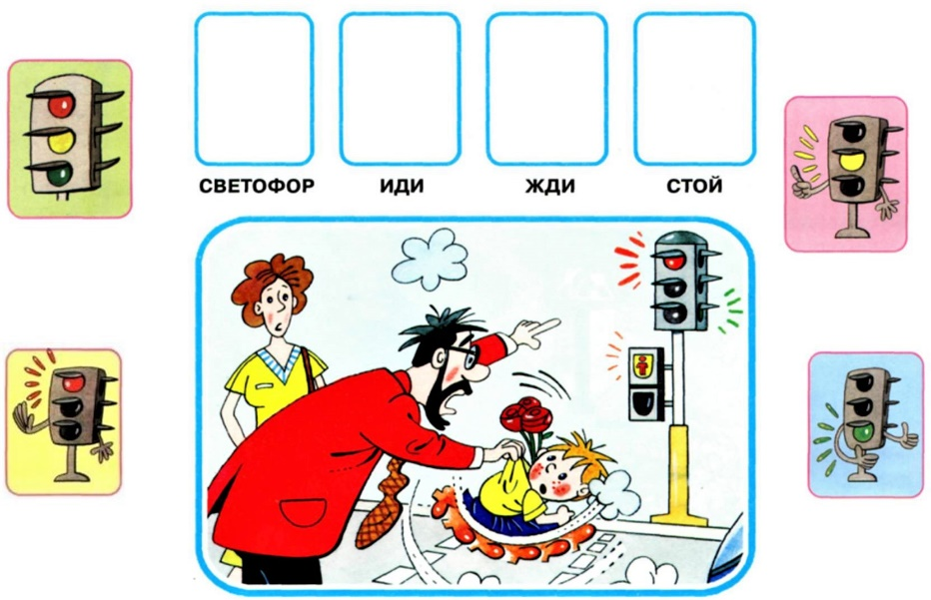
Изменение погодных условий осенью, а также понижение температуры приводят к образованию ледяной корочки на дороге. В связи с этим дорожное движение затрудняется и усложняется. Перед тем как перейти дорогу, убедитесь, что машины остановились. Переходите дорогу только по пешеходному переходу и на правильный знак светофора.
- Стрелочками поместите знаки в нужное окно.

Ранняя осень - замечательная пора. Природа начинает окрашивать деревья в цвета солнца. Прохладное утро напоминает, что лето уже прошло и скоро всё вокруг станет по-осеннему прекрасным. Мы хотим как можно дольше наслаждаться природой и до наступления холодов часто выезжаем на природу.
Пока ещё нас радует зелень лужаек и газонов, но вскоре к опавшей листве добавится и сухая трава. Сухая трава может легко загореться, поэтому мясо жарить необходимо только в правильно оборудованных местах.
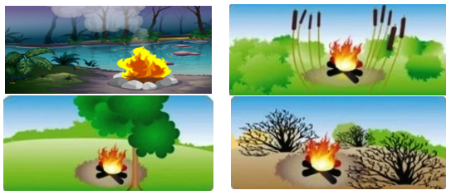
- На какой картинке костёр разведен правильно? Обведите ответ в кружок.
В прохладную погоду осени пожар возможен не только на улице, но и в доме, и в квартире. Так как становится прохладно, а отопление еще не включили, люди включают электрообогреватели, чтобы прогреть помещение. От этого увеличивается нагрузка на электросеть. Всё это может стать причиной пожара в жилом доме.
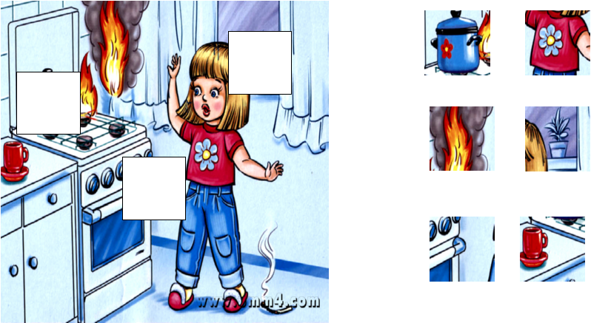
- Восстановите картинку: линиями покажите, какую часть картинки куда нужно поставить.
Осенью земля днём нагревается, а ночью уже минусовая температура, поэтому с восходом солнца наблюдается очень интересное явление.

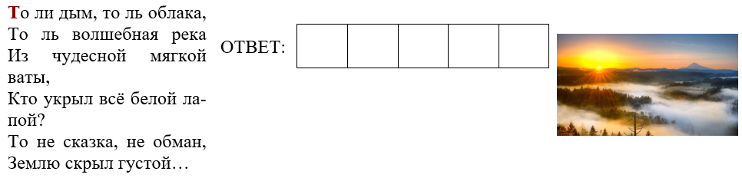
- Отгадайте загадку, и вы узнаете, какое природное явление можно наблюдать утром осенью. (Запишите ответ сами или попросите взрослого вам помочь).
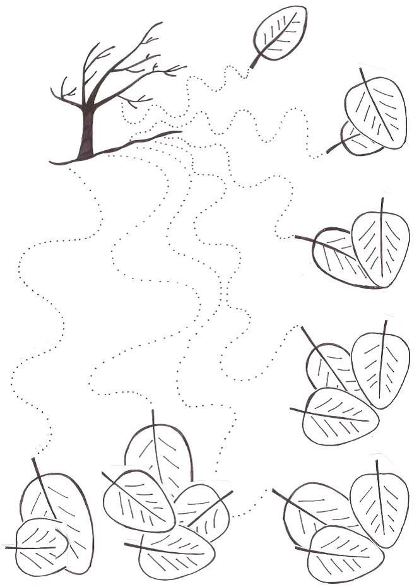
Листопад. Это первый признак того, что наступает золотая осень. Литья желтеют, а сильным порывом ветра деревья и кустарники освобождаются от них. Все дороги укрыты красивым золотым ковром. Игра с осенними осадками в виде желтой листвы напоминает зимние снежки - азарт зашкаливает. Но есть и опасность в опавших листьях. Желтая листва хранит на себе все то, что её касалось. Это всякие разные бактерии, которые могут поражать организм человека. Как только листочек оказывается на земле, на нем начинают активно размножаться грибки.

- Покажите по точкам как опадают листья с дерева. За этим красиво наблюдать, но «купаться» в опавшей листве не нужно. Раскрасьте листья цветами осени.

Густой ковёр из листьев выглядит очень красиво. Таким нарядным, как во время листопада, город бывает только, когда выпадает первый снег. Только вот мусор с тротуаров и газонов никуда не девается, он просто прячется. Игровое падение в ворох осенней листвы может окончиться плачевно, если под ней находится камень, битое стекло, сломанные ветви, или металлические элементы. Также в ворохе листвы могут скрываться насекомые, в том числе клещи, пауки.
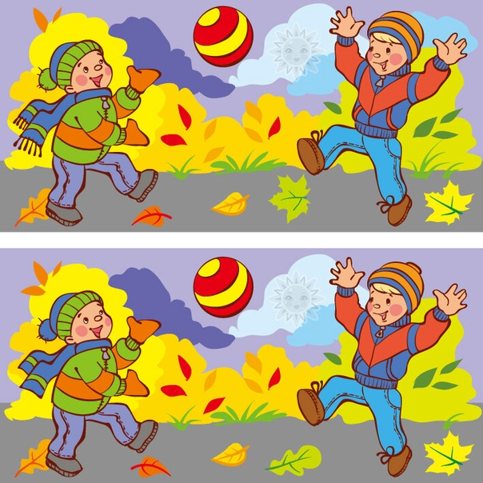
- Вместо листвы лучше поиграть в мяч. Найдите как можно больше отличий на двух картинках. Обведите отличия в кружок.

Если вы хотите устроить пикник на листве, то лучше расстелить плед или одеяло, а вместо «купания» в листве можно собрать гербарий.

Осень - богатое время года на грибы. Именно осенью семьи отправляются в поход за грибами. Собирать грибы очень интересно. Но грибы не все полезны и съедобны. Нужно очень много знать про грибы, чтобы избежать отравления - ядовитые грибы очень опасны. К съедобным грибам относят: опята, подберезовики, подосиновики, белые грибы. К несъедобным - опасным грибам относят мухомор, бледную поганку, ложные опята. Мухоморы очень яркие грибы, но никогда их не собирайте в свою корзинку.
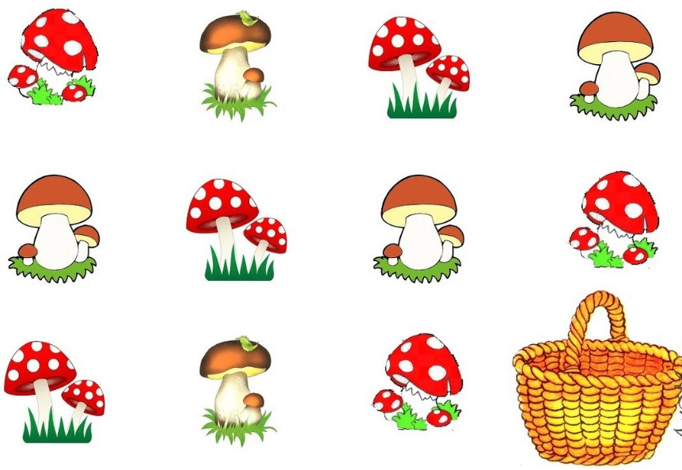
- Соберите съедобные грибы в корзинку, а мухоморы зачеркните.

Прогулки у водоёмов лучше отложить до лета: ветер у воды намного холоднее и сильнее, а провалившись в воду, можно очень быстро замерзнуть.



- В рамке нарисуйте осень - красивую и безопасную.

Берегите себя, ребята!


До новых встреч, друзья! Ваш друг, воробышек Кеша.

Приложение №2

Оплату оргвзноса можно производить по любым нижеперечисленным реквизитам Центра.
- По номеру карты сбербанка или номеру телефона, привязанному к карте:
- Номер карты: 4276460034184924
- Телефон 89058457002
- Вид карты: Сбербанк Visa Classic
- Отделение банка, к которому прикреплена карта: ОСБ №8623
- Получатель Горяева Венера Ренатовна
- При оплате оргвзноса по номеру карты в назначении платежа ничего не указывать.
- На счёт ЮMoney. Номер кошелька 410011789940570

- По квитанции в любом банке, а также на почте России
 |  |  |  |  | Форма № ПД-4
 | Извещение | ООО ЦГМИ «ИДЕЯ» КПП: 562001001
 |  | Наименование получателя платежа
 |  | 5620021264 |  |  | 40702810329250001703
 |  | (ИНН получателя платежа) |  |  | (номер счета получателя платежа)
 |  | ФИЛИАЛ "НИЖЕГОРОДСКИЙ" АО "АЛЬФА-БАНК" |  | БИК: | 042202824
 |  | (наименование банка получателя платежа)
 |  | Номер кор./сч. банка получателя платежа: |  |  | 30101810200000000824
 |  | Оплата оргвзноса за конкурс
 |  | (наименование платежа) |  |  | (номер лицевого счета (код) плательщика)
 |  | Ф.И.О. плательщика
 |  | Адрес плательщика
 |  | Сумма платежа ________руб. ________ коп. |  | Сумма платы за услуги ________руб. ________коп.
 |  | Итого ________руб. ________ коп. |  | "___" _______________ 20___ г.
 | Кассир | С условиями приема указанной в платежном документе суммы, в т.ч. с суммой взимаемой платы за услуги банка,
 |  | ознакомлен и согласен. |  |  | Подпись плательщика:
 |  |  |  |  | Форма № ПД-4
 | Извещение | ООО ЦГМИ «ИДЕЯ» КПП: 562001001
 |  | Наименование получателя платежа
 |  | 5620021264 |  |  | 40702810329250001703
 |  | (ИНН получателя платежа) |  |  | (номер счета получателя платежа)
 |  | ФИЛИАЛ "НИЖЕГОРОДСКИЙ" АО "АЛЬФА-БАНК" |  | БИК: | 042202824
 |  | (наименование банка получателя платежа)
 |  | Номер кор./сч. банка получателя платежа: |  |  | 30101810200000000824
 |  | Оплата оргвзноса за конкурс |  |  | ________
 |  | (наименование платежа) |  |  | (номер лицевого счета (код) плательщика)
 |  | Ф.И.О. плательщика
 |  | Адрес плательщика
 |  | Сумма платежа ________руб. ________ коп. |  | Сумма платы за услуги ________руб. ________ коп.
 |  | Итого ________ руб. ________коп. |  | "___" _______________ 20___ г.
 | Кассир | С условиями приема указанной в платежном документе суммы, в т.ч. с суммой взимаемой платы за услуги банка,
 |  | ознакомлен и согласен. |  |  | Подпись плательщика:
Также все вопросы по оплате оргвзноса или реквизиты Вы можете запрашивать на вайбер/ватсап 89058457002 Координатор: Горяева В.Р.

ОПЛАТА ОРГВЗНОСА МОЖЕТ ПРОИЗВОДИТЬСЯ ПО ЛЮБЫМ ПРЕДСТАВЛЕННЫМ ВЫШЕ РЕКВИЗИТАМ ЛЮБЫМ УДОБНЫМ СПОСОБОМ.
Приложение №3,№5
Форму заявки Вы можете получить, отправив запрос с пометкой «ЗАЯВКА» на викторину (обязательно пишете название викторины) на электронный адрес centrideia@mail.ru или скачать на нашем сайте http://centrideia.ru/ в разделе викторины.

Приложение №4
ИНСТРУКЦИЯ ПО ЗАПОЛНЕНИЮ ФОРМЫ ЗАЯВКИ
При заполнении формы заявки Вы должны соблюдать данную инструкцию.

- Строка «Наименование учреждения (организации)» - заполняется так, как Вам необходимо прописать в наградном материале. Слова, которые можно сократить прописываете в виде аббревиатуры, чтобы наименование организации поместилось в наградной материал. Например: МБОУ «Мичуринская СОШ №18» Мичуринского района Тамбовской области. Если Вы в заявке пропишете просто: МБОУ «Мичуринская СОШ №18» - в наградном материале так и будет прописано. Обязательно прописывайте город (район), область (Республику) и т.д. Если Вы не желаете указывать организацию, то указываете просто место жительства без указания номера дома и улицы. Например: Московская область г. Видное.
- НЕ Доу – ДОУ - библиотека - в данном пункте вам необходимо указать: если дошкольное учреждение (ДОУ). Если не относящееся к дошкольникам (НЕ ДОУ). Или библиотека. Самостоятельно ничего не вписывать!!! Выбрать с помощью стрелочки.
- Строка «Телефон» - в данной строке указывается контактный номер телефона, по которому мы можем позвонить, если у нас возникли вопросы по заявке;
- Строка «E-mail» - в данной строке указывается электронный адрес, на который вам необходимо выслать наградной материал. Будьте внимательны при заполнении данной строки. Если адрес будет указан с ошибкой, то наградной материал до вас не дойдёт;
- В Таблице 1 - Организаторы конкурса в образовательном учреждении - указываются ФИО тех, кто ответственный за проведение мероприятия в вашем учреждении. Если заявку отправляет родитель или другое лицо, данная таблица не заполняется. Также, в данной таблице можно прописывать директора, заместителя и т.д. по Вашему усмотрению, если данным лицам необходимо благодарственное письмо за организацию участия в мероприятии;
- СПИСОК УЧАСТНИКОВ:
В строке «ФИ участника»: участникам - детям пишем только фамилию и имя. Отчество не пишем. А участникам – педагогам и др. обязательно ФИО прописывать полностью.
В строке «класс, возраст, должность» - учащимся указываем класс, воспитанникам детских садов – возраст, педагогам и др. должность или ничего не указываем.
В строке «Категория участника» - детям пишем - ученик, воспитанник, студент и т.д. Взрослым - должность. Указываете так, как надо прописать в наградном материале.
В строке «номинация» - номинацию необходимо выбрать с помощью стрелочки. Не пытайтесь сами что-то вписать в эту строчку.
В строке «Название работы» - название работы необходимо указать, соблюдая все знаки препинания и орфографию. При выписке наградного материала название работы будет прописываться так, как напишете Вы. Если работа не имеет названия, то данную строку можно не заполнять;
В строке «ФИО руководителя» - здесь прописываются ФИО руководителя работы, а не учреждения. Фамилия, имя и отчество прописываются полностью. Педагоги, представляющие свои работы на конкурс, данную строку не заполняют. Если руководителей несколько, то все ФИО Вы прописываете в одной строке через запятую;
В строке «Должность руководителя» - должность руководителю указывать так, как необходимо прописать в благодарственном письме. Или вообще не указывать. Если руководителей несколько, то должность каждого указываете в этой строке через запятую, даже если должность одинаковая, вы все равно ее повторяете через запятую;
В строке «Телефон руководителя» - указывается телефон руководителя работы, а не организации.
ВНИМАНИЕ!
В заявке должно все остаться так, в какой форме она есть. Не трогайте строчки, ничего не копируйте, не переставляйте, не удаляйте, просто заполняете этот бланк и все. Пожалуйста, будьте внимательны при заполнении заявки, так как в наградном материале все будет заполнено так, как заполните сами Вы в заявке.

Внимание! Инструкция по заполнению заявки является общей для всех конкурсов, олимпиад или викторин. Поэтому, не все пункты могут совпадать с наличием в заявке.

